

Manual de Usuario

# Índice

Requisitos del Sistema 4

Usuario 4

Desarrollador 4

Menú Archivo 5

Opción Imprimir 6

Menú Edición 10

Opción Buscar 11

Opción Reemplazar 13

Menú Ver 15

Menú Proyecto 16

Opción Nuevo Proyecto 17

Ejemplo de compilación desde Menú Proyecto 20

Compilar según extensión 20

Compilar según ficheros marcados para compilar 21

Ejemplo de compilación desde configuración <Empty> 22

Compilar según extensión 22

Compilar según ficheros marcados para compilar 23

Ejemplo de ejecución 24

Menú Configuración 25

Opción de Configuración de Menú 25

Opción de Configuración de Barra de Herramientas 27

Opción de Configuración Sintáctica 30

Opción de Configuración de Idioma 34

Opción de Configuración Léxica 36

Opción de Configuración de la Consola 39

Menú Ayuda 41

# Requisitos del Sistema

## Usuario

Desde el punto de vista del usuario **ACIDE – A Configurable IDE** no requiere una configuración especial del sistema donde se ejecute, salvo el de la instalación de **Java Virtual Machine (JVM)** en el sistema dado que la aplicación está desarrollada con dicha tecnología.

Puede acceder al siguiente enlace para obtener la última versión disponible de la misma:

<http://www.java.com/es/download/index.jsp>

Para poder usar **ACIDE – A Configurable IDE** junto con una configuración sintáctica adecuada para el lenguaje con el que se quiera trabajar es necesario tener instaladas también dos herramientas más de java disponibles en el archivo de instalación de **Java Development Kit** **(JDK)**:

* **javac.exe:** Herramienta de compilación de Java.
* **jar.exe:** Herramienta de creación y manipulación de archivos comprimidos de java.

## Desarrollador

Será necesario la instalación de **Java Development Kit (JDK) versión 1.6** así como una herramienta de desarrollo de código adecuada a dicho propósito para realizar el desarrollo oportuno.

# Menú Archivo

En la opción de **Archivo** se encuentran las opciones básicas del editor de texto:

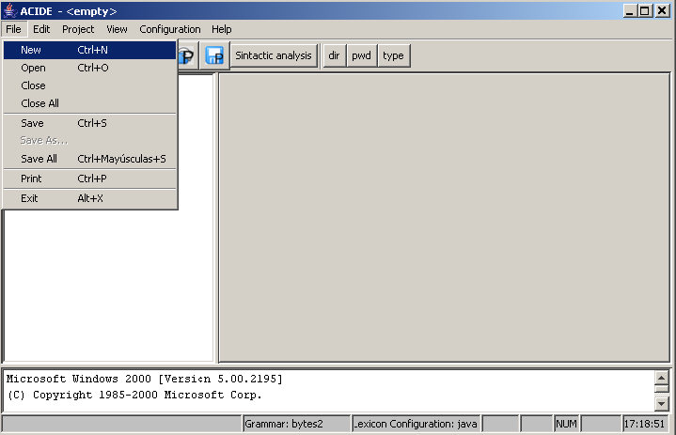

Dispone de las siguientes submenús:

* **Nuevo:** Crea un nuevo documento.
* **Abrir:** Abre un documento anteriormente almacenado en disco.
* **Cerrar:** Cierra un documento abierto y si ha sido modificado anteriormente, pregunta al usuario si desea guardarlo o no.
* **Cerrar Todo:** Cierra todos los documentos abiertos y si alguno de ellos ha sido modificado, pregunta al usuario si se quiere guardarlo o no.
* **Guardar:** Guarda un documento anteriormente salvado, en la misma ruta establecida.
* **Salvar como:** Guarda un documento en una ruta diferente elegida por el usuario.
* **Guardar Todo:** Guarda todos los documentos abiertos en el editor de texto.
* **Imprimir:** Imprime un documento.
* **Salir:** Sale de **ACIDE – A Configurable IDE**.

## Opción Imprimir

Dada la relevancia de dicha opción, se dedica una explicación a continuación en detalle acerca del funcionamiento de la misma. Dicha opción permitirá al usuario imprimir el archivo:

1. Por impresora.
2. Por **pdf**, es decir, por pantalla.

En el ejemplo siguiente vemos cómo funciona el imprimir un documento en **formato pdf** a partir de un documento que ha sido creado con anterioridad.

El procedimiento a seguir es el siguiente:

1. Se crea un nuevo documento o se abre uno existente. Se puede imprimir. En este caso se ha creado un documento nuevo, el cual se va a imprimir.
2. Se selecciona la opción de **Imprimir** del menú **Archivo**.

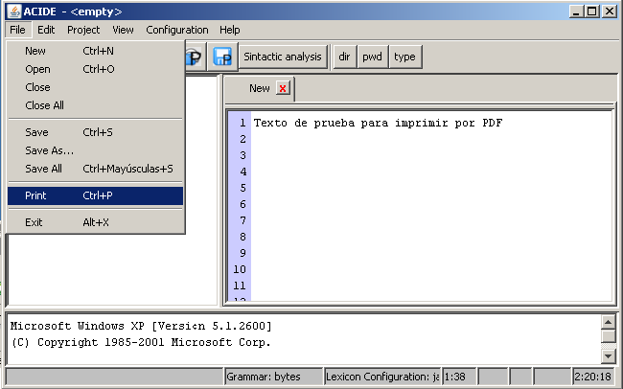

Para elegir las configuraciones de impresión se pulsa sobre el botón **configuración de página**:

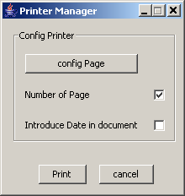

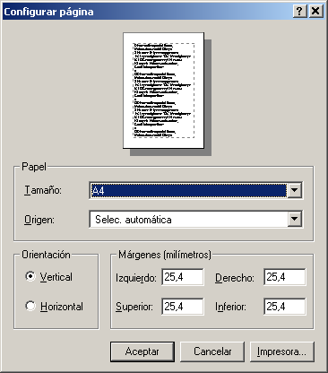

Se eligen las opciones de impresión apropiadas: tamaño, origen del papel, orientación (Vertical u Horizontal) y los márgenes.

Para seleccionar la **impresión por pdf** se usa la opción de impresora. Al pulsarla se muestra la siguiente ventana:

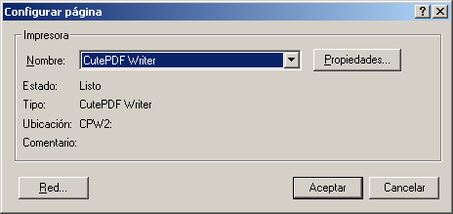

En esta ventana se elige el modo de impresión, en este caso **CutePDF Writer**. Después de pulsa en aceptar.

Después se selecciona lo que se quiera imprimir: número de página y/o fecha del documento. En este ejemplo ilustrativo se selecciona el número de pagina:



Finalmente se pulsa el **botón imprimir**, solicitando el nombre la ruta donde el usuario quiere guardar el nuevo archivo **pdf** resultando:

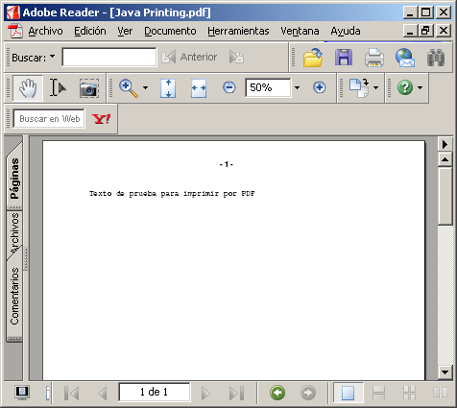

# Menú Edición

El entorno de **ACIDE – A Configurable IDE** proporciona una serie de herramientas útiles para el editor de texto de la aplicación:

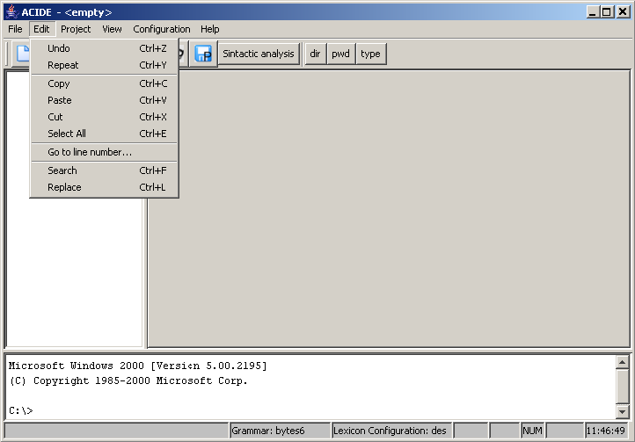

El menú **Edición** tiene las siguientes opciones:

* **Deshacer/Rehacer:** deshace o rehace los últimos cambios realizados por el usuario en el editor de texto.
* **Copiar:** copia el texto seleccionado en el editor al portapapeles.
* **Pegar:** pega un texto almacenado en el portapapeles en la posición del cursor en el editor de texto.
* **Cortar:** corta el texto seleccionado en el editor al portapapeles.
* **Seleccionar todo:** selecciona todo el texto contenido en el editor de texto.
* **Ir a número de línea:** al seleccionar dicha opción el usuario podrá introducir el número de línea del archivo en el editor de texto donde quiere posicionar el cursor.

Por último el menú de edición muestra otras dos opciones más, que tienen una funcionalidad más extendida y compleja. Por ello se detallan las mismas a continuación de una forma más extensa que el resto de opciones:

## Opción Buscar

La opción dispone de su propia interfaz gráfica con el siguiente aspecto:

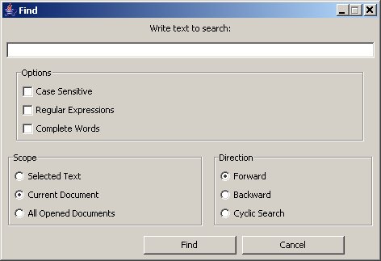

La opción de **Buscar** dispone de varios componentes, los cuales se detallan a continuación:

* **Cuadro de texto:** se introduce el texto a buscar.
* **Opciones:**
  + **Sensible a Mayúsculas/Minúsculas:** busca cadenas sin tener en cuenta, o teniendo en cuenta las Mayúsculas/Minúsculas.
  + **Expresiones Regulares:** busca expresiones regulares asociadas a un patrón de búsqueda.
  + **Palabras completas:** busca sólo palabras completas.
* **Alcance:**
  + **Texto Seleccionado:** busca en un texto seleccionado.
  + **Documento actual:** busca en una posición determinada del documento activo.
  + **Todos los documentos abiertos:** busca en todos los ficheros abiertos.
* **Dirección:**
  + **Hacia adelante:** busca desde el cursor actual hasta el final del documento.
  + **Hacia atrás:** busca desde la posición del cursor actual hasta principio de documento.
  + **Cíclico:** busca desde la posición actual del cursor hasta el final del documento, y empieza desde el principio hasta la posición de partida.

En el siguiente ejemplo se ilustra la búsqueda de cadenas asociadas al patrón **ab+a** (a seguido de al menos una b o más y terminado con otra a).

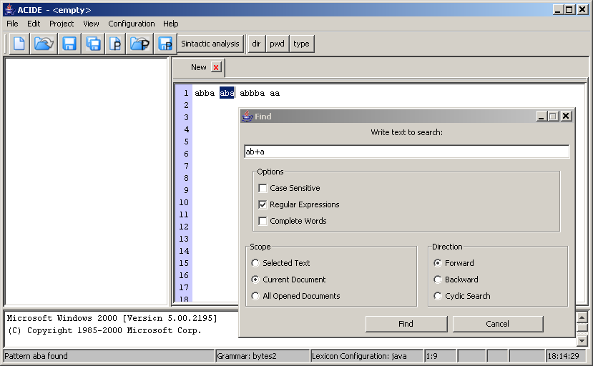

## Opción Reemplazar

Al igual que la opción **Buscar**, la opción **Reemplazar** dispone de una interfaz propia:

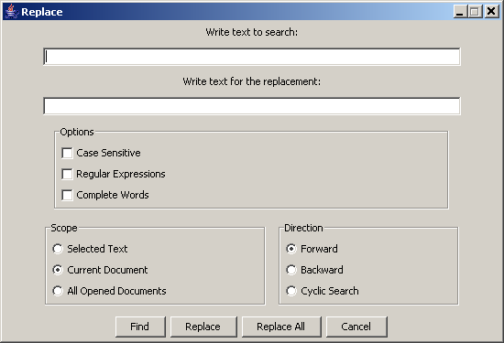

Dispone de las mismas opciones que la opción **Buscar** y además tiene dos cuadros de texto que sirven para:

* El primero corresponde a buscar un texto para su posible reemplazo.
* El segundo corresponde a la cadena por la que se reemplaza.

También se podrán remplazar:

* Una sola cadena.
* Todas las cadena.

A continuación se ilustra un ejemplo en el que se reemplaza el **patrón ab+a** por la cadena **bb**.

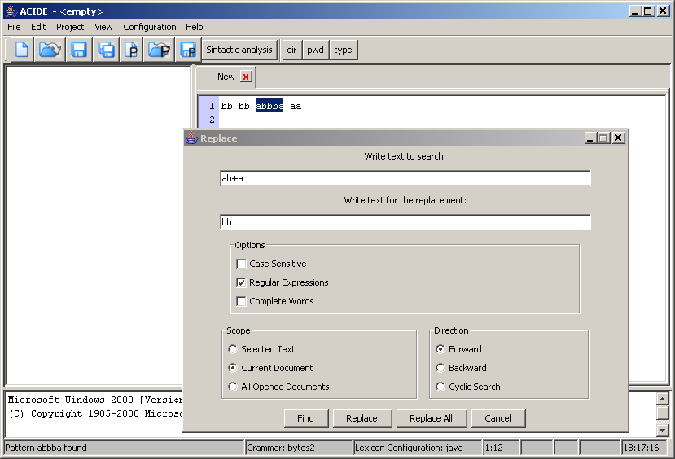

# Menú Ver

Controla las partes visibles de la ventana principal de la aplicación así como la visualización del log con las operaciones realizadas por **ACIDE – A Configurable IDE**:

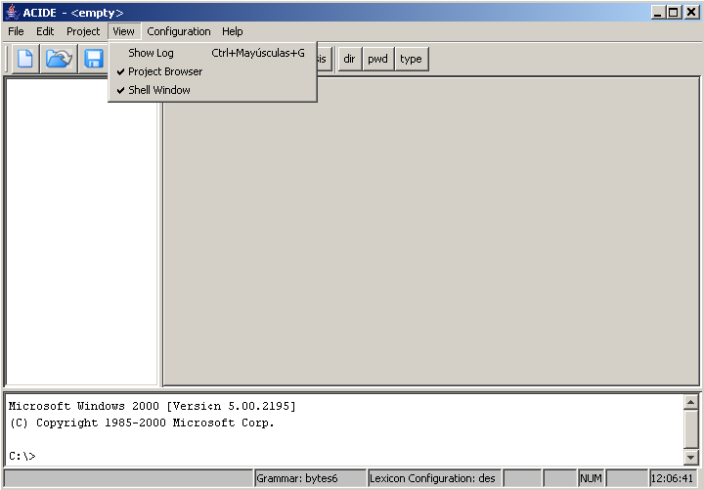

Las opciones que se pueden realizar en el menú **Ver** son:

* **Mostrar Log:** muestra en una nueva pestaña del editor el log de la ejecución actual del programa. En él están listadas cada una de las operaciones que realiza el entorno para cada una de las acciones que realiza el usuario con el mismo. En caso de ser necesario acceder a logs de ejecuciones anteriores podremos hacerlo abriéndolas como si fueran un archivo normal desde el directorio de instalación de **ACIDE – A Configurable IDE**, en la subcarpeta *./log/.*
* **Explorador de proyecto:** muestra u oculta el explorador de proyectos situado en la parte izquierda de la ventana.
* **Ventana de consola:** muestra u oculta la ventana de consola situada en la parte inferior de la ventana.

# Menú Proyecto

Opción encargada de la gestión de los proyectos para **ACIDE – A Configurable IDE**:

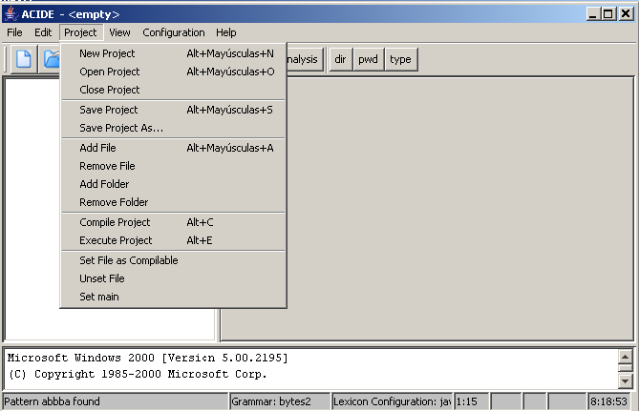

## Opción Nuevo Proyecto

La opción de **Nuevo Proyecto** tiene la siguiente interfaz gráfica:

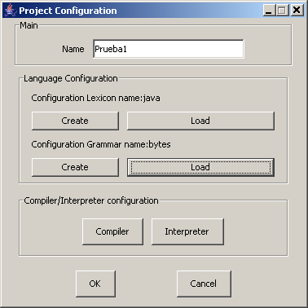

Las opciones de la ventana anterior son las siguientes:

* **Nombre:** nombre del proyecto.
* **Configuración del lenguaje**
  + **Configuración del léxico:** Crear, cargar una existente.
  + **Configuración de la gramática:** Crear, cargar una existente.
* **Opciones de compilador /Interprete** 
  + **Compilador:** compilador utilizado para la compilación de archivos.
  + **Intérprete:** consola para la ejecución de comandos.

Una vez creado el proyecto, en este caso Prueba1, se pueden realizar las siguientes acciones:

* Añadir fichero: se utiliza la opción **añadir Fichero** del menú contextual o desde el menú de Project.

**NOTA:** al añadir un fichero al proyecto se debe seleccionar una carpeta.

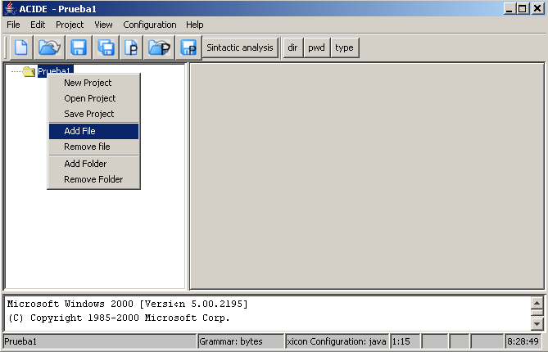

* Añadir carpeta: debemos marcar la carpeta en la cual queremos crear la subcarpeta.

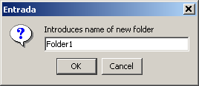

* Eliminar carpeta: seleccionar la opción correspondiente en el menú Proyecto o en el menú contextual. El sistema preguntará al usuario si está seguro de eliminar dicha carpeta:

**NOTA:** El funcionamiento del eliminar carpetas se comporta de forma semejante al de eliminar ficheros.

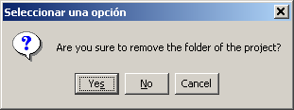

* **Eliminar archivos permanentemente:** borra físicamente todos los ficheros asociados a esa carpeta. También muestra un mensaje de confirmación para mayor seguridad de la operación:

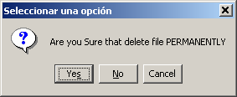

* **Guardar Proyecto:** el usuario debe indicar la extensión **acidePrj** para el proyecto.

## Ejemplo de compilación desde Menú Proyecto

### Compilar según extensión

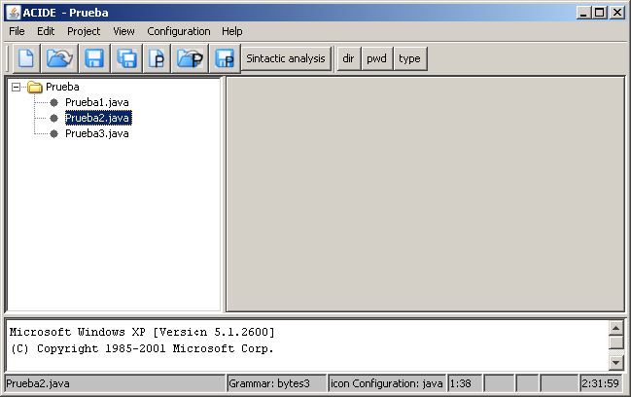

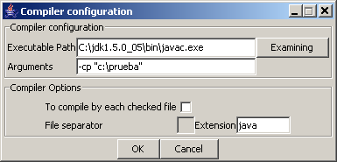

En la figura anterior se desactiva la opción de compilar para cada fichero marcado y se elige la extensión de java para compilar.

Finalmente se compila desde la opción compile Project del menú Project.

### Compilar según ficheros marcados para compilar

Para marcar un fichero se usa la opción de marcar fichero en la opción Menú proyecto.

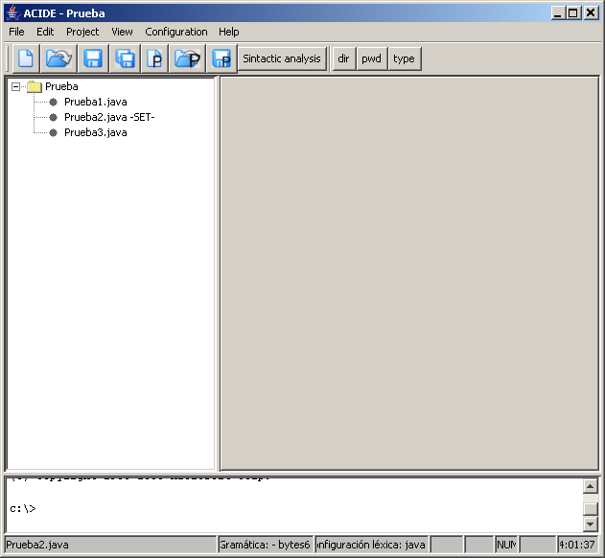

En el la siguiente figura se muestran las opciones de compilación:

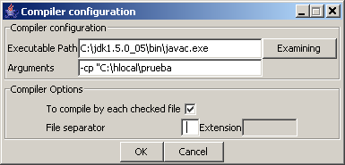

Como se puede comprobar se selecciona la opción de compilar para cada fichero marcado y se usa un espacio en blanco para el separador de ficheros.

Después se compila en la opción compilar Proyecto del menú Proyecto.

## Ejemplo de compilación desde configuración <Empty>

### Compilar según extensión

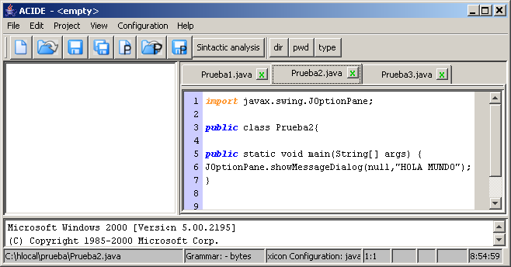

Una vez abiertos los ficheros se elige la opción de **Compilador** del menú **Configuración**. Con este proceso se muestra la siguiente ventana:

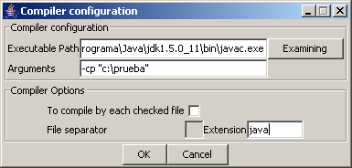

En este caso se ha elegido el compilador de Java y se ha puesto “ClassPath” como argumento.

**NOTA:** No se activa la opción de “compilar por cada fichero marcado”, por lo tanto se pone “java” en el cuadro de texto como extensión.

Resultado de la compilación:

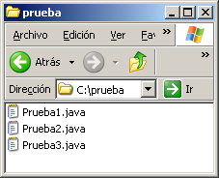



### Compilar según ficheros marcados para compilar

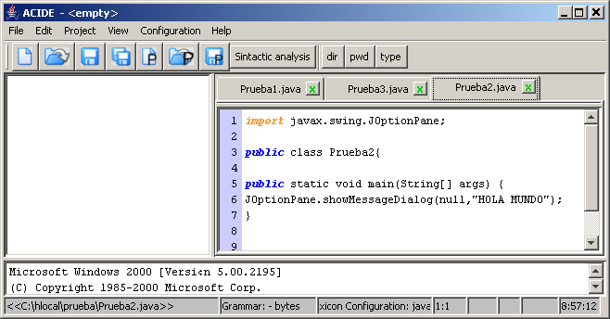

En este caso se selecciona el fichero que queremos marcar como **compilable**.

El resultado se ve en la figura anterior, donde el path del fichero está señalado con “mayor” y “menor”.

En la configuración del compilador se marca la casilla de “compilar por cada fichero marcado” y se selecciona el separador de fichero.

**

## Ejemplo de ejecución

El usuario configura las siguientes opciones:

* En la ruta del ejecutable introduce el programa que carga el nuevo fichero compilado.
* En argumentos introduce las diferentes opciones de la ejecución.

En este caso se ha establecido el classPath y la clase que contiene el método Main, en este caso es Prueba2.

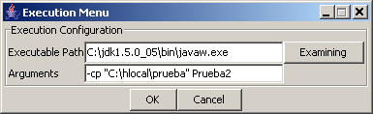

El resultado de la ejecución se muestra a continuación:

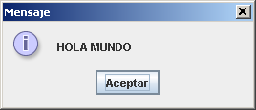

# Menú Configuración

## Opción de Configuración de Menú

El menú ofrece todas las opciones disponibles que el sistema presenta al usuario. Pero cada usuario puede no querer todas las opciones del menú visibles en cada momento, por eso ACIDE permite seleccionar cuáles de todas esas opciones el usuario desea tener activas.

Para poder definir una configuración de menú, el usuario podrá realizarlo desde el submenú **Configuración → Menú** que tiene las siguientes opciones:

* **Nuevo:** el usuario podrá definir una nueva configuración de menú sin partir de ninguna existente. Al seleccionar esta opción se mostrará la siguiente ventana:

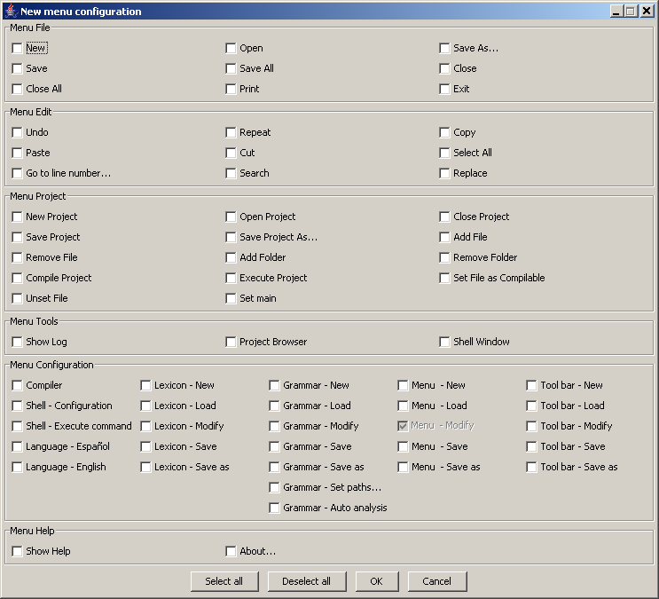

El usuario marcará cada una de las opciones de menú que quiera usar. Para ello también podrá usar los botones situados en la parte inferior de la ventana que permiten seleccionar todas las opciones existentes o bien no seleccionar ninguna.

**NOTA:** La nueva configuración de menú no quedará guardada hasta que el usuario lo haga explícitamente con la opción de configuración de menú correspondiente. En caso de cerrar la aplicación con la nueva configuración sin guardar, ésta se perderá y se recuperará la última configuración guardada.

Los archivos de configuración de menú tienen extensión **menuCfg**.

* **Cargar:** permite cargar una configuración, a través del diálogo de sistema, de menú previamente guardada por el usuario.
* **Modificar:** es posible modificar una configuración de menú previamente definida. Para ello se muestra una pantalla similar a la de creación de nueva configuración de menú en la que aparecerían marcadas únicamente las opciones visibles en esa configuración de menú. También se muestra en la barra de título el nombre de la configuración de menú que el usuario esté modificando:

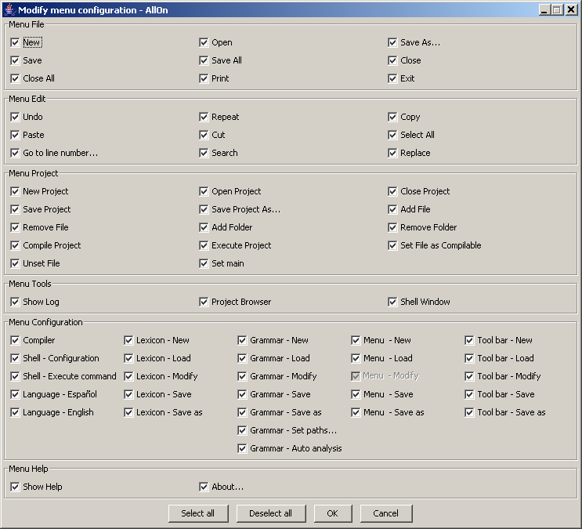

**NOTA:** Al modificar una configuración original no se guardarán los cambios hasta que el usuario lo haga de forma explícita usando las opciones de menú correspondientes.

* **Guardar:** guarda las modificaciones de un archivo original de configuración de menú sobrescribiendo dicho archivo.
* **Guardar Como:** guarda las modificaciones de un archivo original de configuración de menú en la ruta y archivo de destino que el usuario indique.

## Opción de Configuración de Barra de Herramientas

La barra de herramientas permite al usuario interactuar con el programa externo que se esté ejecutando en la consola. Para ello se podrán definir una serie de botones en los que se determinarán las funciones más prácticas y útiles que el usuario quiera tener siempre disponibles.

Inicialmente en la barra de herramientas podemos distinguir dos partes:

* **Parte fija:** corresponde al primer grupo de botones en el que tenemos una serie de opciones disponibles para poder manejar archivos y proyectos.
* **Parte configurable:** es el grupo de botones que se encuentran a la derecha del separador de la barra de herramientas y que son definidos completamente por el usuario.



Para el manejo de la barra de la barra de herramientas se proporcionan las siguientes opciones que se encuentran en el **menú de Configuración → Barra de herramientas:**

* **Nuevo:** al seleccionar la creación de una nueva barra de herramientas se lanzará una ventana para poder definir todos los aspectos de los botones que el usuario quiera tener en su barra de herramientas. El interfaz de configuración tiene un aspecto como el siguiente:

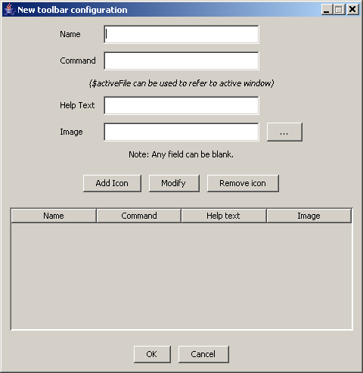

En la parte superior de la ventana podemos configurar cada uno de los campos de que consta un botón de nuestra barra de tareas:

* **Nombre:** texto que mostrará el botón. En caso de existir un icono para este botón se mostrará el icono en lugar del nombre; y si dejamos este campo vacío el sistema le asignará automáticamente un número como nombre.
* **Comando:** es el comando que se ejecutará en el programa abierto en la consola en ese momento. Para este propósito podremos usar la variable de entorno $activeFile que nos sirve para referirnos al archivo en foco en el momento de pulsar el botón.
* **Texto de ayuda:** texto que se muestra en un comentario emergente si dejamos el cursor posicionado sobre el botón.
* **Imagen:** si queremos que el botón muestre una imagen en lugar de el nombre que le hemos puesto podremos poner en este campo la ruta de la imagen que deseemos. En este caso también podremos buscarla con el botón de apertura de archivos del diálogo del sistema que se encuentra situado a la derecha del campo de texto destinado a la ruta de la imagen.

En la parte inferior se muestra una tabla con todos los campos de cada uno de los botones definidos en la barra de herramientas hasta el momento. En esta tabla se puede seleccionar cualquiera de los botones ya configurados para que se muestren en la parte superior y poder modificarlos en caso de haber cometido algún error al definir alguna de sus características.

En el caso particular de querer modificar la configuración de un botón simplemente tendremos que seleccionarlo en la tabla inferior y se mostrarán sus características en los campos de texto de la parte superior de la ventana; editaremos las opciones que queramos modificar y pulsaremos sobre el botón **Modificar** para que se apliquen los cambios a la tabla que tenemos abajo con los botones definidos.

Además del botón Modificar tenemos otros dos botones para poder configurar nuestra barra de herramientas personalizada. El primero de ellos es **Añadir Icono,** que el usuario usará para añadir un botón nuevo con las características definidas en la parte superior a la lista de botones ya definida en la tabla inferior. Y el segundo es el botón **Quitar Icono** que elimina de la tabla el icono que esté seleccionado.

La configuración de la nueva barra de herramientas no quedará guardada hasta que el usuario no lo haga explícitamente con la opción de configuración destinada a tal efecto. Si en el momento de cerrar la aplicación la barra de herramientas no ha sido guardada, se perderá esa configuración y se recuperará la anterior configuración que estuviera guardada.

Los archivos de barra de herramientas tienen extensión **BHcfg**.

* **Cargar:** esta opción permite cargar, a través del diálogo de sistema, una barra de herramientas previamente guardada por el usuario en un archivo de extensión BHcfg.
* **Modificar:** permite modificar la barra de herramientas actualmente en uso de forma que en el momento de abrirla se muestran los botones definidos para esa barra de herramientas así como el nombre de la misma en la barra de título de la ventana para saber qué configuración se está modificando en cada momento. El aspecto, similar al de creación de nueva barra de herramientas, es el siguiente:

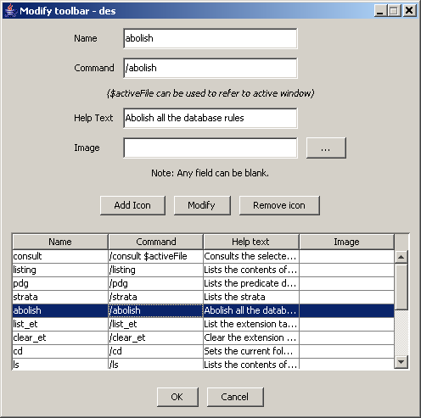

**NOTA:** Cuando se modifica una barra de herramientas ocurre lo mismo que cuando se crea una barra de herramientas nueva: los cambios no se podrán recuperar una vez cerrada la aplicación a no ser que el usuario los haya guardado explícitamente en un archivo de configuración de barra de herramientas (BHcfg).

* **Guardar:** permite guardar las modificaciones hechas sobre una configuración original. En el momento de guardar se sobrescribe el archivo original por uno nuevo con el mismo nombre y con los cambios definidos por el usuario.
* **Guardar Como:** permite guardar una configuración nueva o las modificaciones hechas sobre una configuración original. En este caso podremos elegir una ruta y nombre nuevos para nuestra configuración de barra de herramientas.

## Opción de Configuración Sintáctica

Una de las principales características de la aplicación es poder configurar la gramática que reconoce para poder detectar los errores sintácticos cometidos al escribir el código. Para ello es necesario insertar en las opciones de configuración una gramática escrita en **sintaxis EBNF** (Extended BNF) que ACIDE transformará automáticamente en otros ficheros para poder usarlos como analizadores léxicos y sintácticos.

Para poder generar nuevas gramáticas, modificar las ya existentes y cargar nuevas gramáticas previamente creadas es necesario que se cumplan una serie de requisitos descritos en el apartado de la memoria correspondiente.

El menú de configuración de gramáticas tiene la siguiente apariencia:

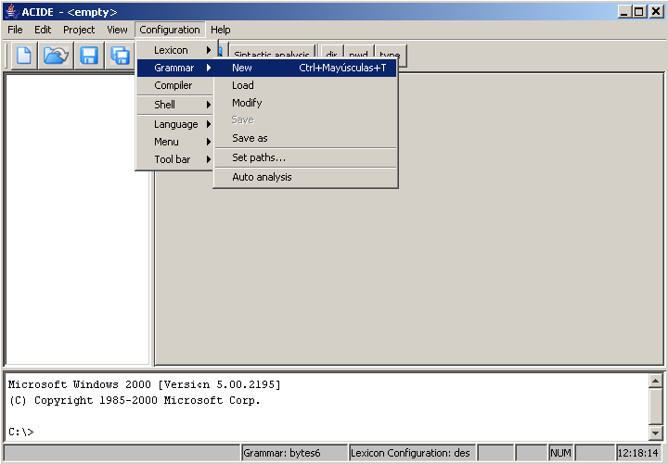

Las opciones que tienen las siguientes funcionalidades:

* **Nuevo:** permite crear nuevas gramáticas a partir de unas categorías léxicas y unas reglas sintácticas escritas en sintaxis EBNF e introducidas en los cuadros correspondientes de la siguiente ventana, que es la que se lanza al pulsar sobre esta opción de menú:

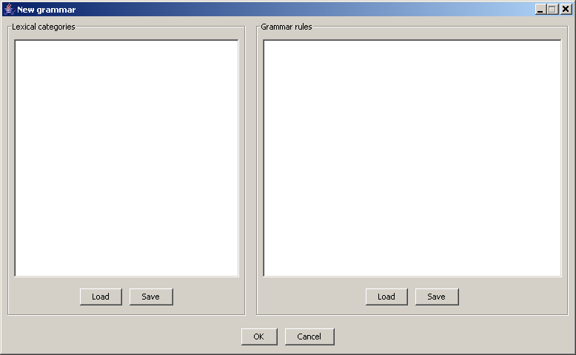

Como se puede observar en cada uno de los títulos de los cuadros de texto, el de la izquierda está destinado a las categorías léxicas de nuestra nueva gramática y el de la derecha es el correspondiente a las reglas gramaticales.

En ambos casos se dispone de botones de cargado y guardado de cada uno de los aspectos necesarios para la creación de la gramática. En este caso se trabaja sobre archivos de texto plano con extensión txt.

En cuanto el usuario pulse el botón Aceptar, ACIDE – A Configurable IDE realizará una serie de operaciones que culminarán en la creación de un archivo comprimido y autoejecutable de Java (jar) que el entorno usará para hacer el análisis del código escrito. Estas operaciones requieren algo de tiempo hasta que se generan todos los archivos y se comprimen adecuadamente, así que por unos momentos no se podrá usar el entorno. Una vez terminadas tendremos nuestro nuevo archivo de gramática disponible y conectado con el programa.

En el momento de crear una nueva gramática no se guarda hasta que el usuario no lo indique explícitamente con las opciones de menú destinadas a ello. En caso de cerrar la aplicación sin guardar estos cambios se recuperará la última configuración sintáctica guardada.

Los archivos de configuración sintáctica tienen extensión jar.

* **Cargar:** esta opción permite al usuario cargar, desde el diálogo de sistema, una configuración sintáctica previamente guardada.
* **Modificar:** para modificar una gramática los pasos a seguir son los mismos que para crear una nueva. Las dos diferencias con la creación de una nueva gramática son que en las ventanas de texto para introducir las categorías léxicas y las reglas gramaticales podremos ver las de la gramática actual para poder modificarlas directamente y que en la barra de título de la ventana aparece el nombre de la gramática que se está modificando.

La ventana de modificación tiene la siguiente apariencia:

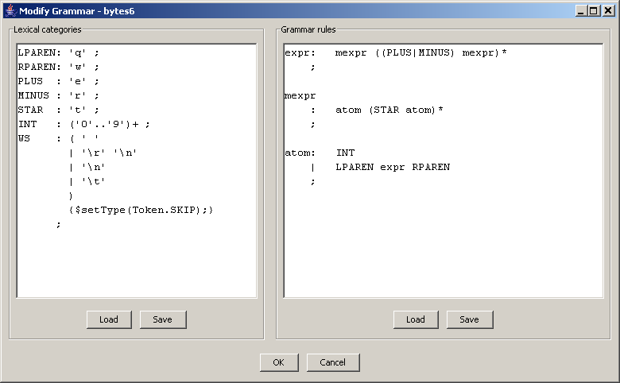

* **Guardar:** permite guardar las modificaciones realizadas sobre una configuración sintáctica original sobrescribiendo el archivo en el que estaba guardada.
* **Guardar Como:** permite guardar las nuevas configuraciones sintácticas y las modificaciones hechas sobre una configuración original en la ruta y archivo de destino que el usuario desee.
* **Configurar Rutas:** para la creación, modificación y manejo de gramáticas es necesario tener instaladas una serie de herramientas de Java explicadas en la sección de requisitos del sistema. Además de tenerlas instaladas tenemos que configurar sus rutas para que **ACIDE – A Configurable IDE** pueda acceder y trabajar con ellas. En caso de no tener bien configuradas las rutas no será posible crear, modificar o manejar las gramáticas.

La ventana que se muestra cuando se van a configurar las gramáticas es la siguiente:

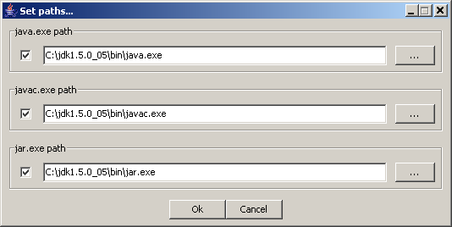

En cada cuadro de texto hay que introducir las rutas de las herramientas necesarias. Junto a cada cuadro de texto tenemos otros dos elementos:

* **Cuadro de validación:** si lo tenemos seleccionado se usará la ruta insertada en el cuadro de texto; y en caso de no seleccionarlo se usará la ruta de esa herramienta que esté insertada en el CLASSPATH del sistema operativo.
* **Botón de exploración:** en caso de no conocer la ruta de la herramienta podemos buscarla en el sistema de carpetas por medio de este botón que lanza el diálogo de sistema.
* **Auto Análisis:** el análisis sintáctico puede ser automático o bien se puede realizar solamente cuando el usuario considere oportuno. En caso de tener el análisis automático activado el botón de la barra de herramientas que realiza el análisis sintáctico desaparecerá; y volverá a aparecer de nuevo si se desea que el análisis no se automatice.

## Opción de Configuración de Idioma

Una de las características de nuestra aplicación es la funcionalidad de cambiar de idioma en tiempo de ejecución:

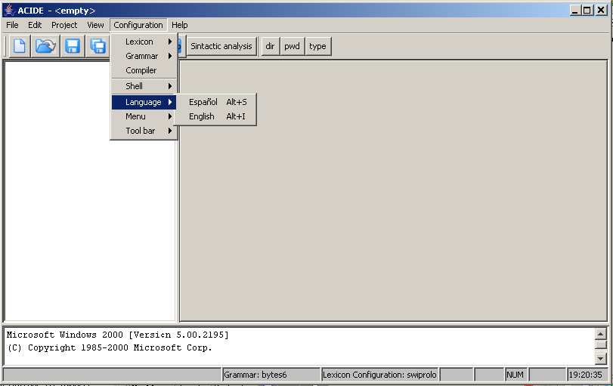

Para poder hacer esto hemos tenido que almacenar todas las cadenas de texto que utilizamos en la aplicación en archivos de recursos de texto plano.

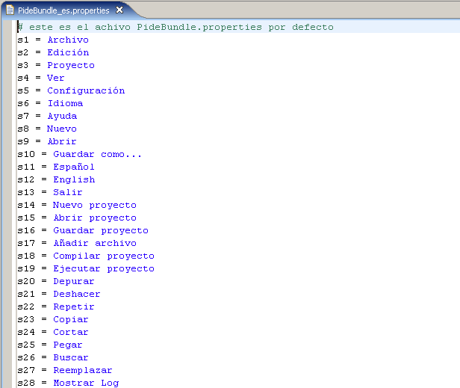

Como podemos ver en la captura anterior todas las cadenas de texto están asociadas a variables que utilizará internamente ACIDE.

La gran ventaja de utilizar estos archivos de texto plano es que el usuario podrá modificar cualquiera de estas cadenas o incluso podrá pasar el archivo completo por un programa de traducción generando automáticamente un nuevo archivo de idioma.

## Opción de Configuración Léxica

Las configuraciones léxicas son necesarias para poder realizar el análisis léxico en el editor de texto. Toda configuración léxica tendrá una lista de *palabras reservadas*, una lista de *delimitadores* y un *símbolo de comentario de línea*. A su vez cada palabra reservada y cada delimitador tendrá asociados un color, un estilo como pueden ser cursiva o negrita y una opción que permitirá hacer que el reconocimiento léxico sea sensible a mayúsculas y minúsculas.

Desde el menú **Configuración 🡪 Léxico**, podremos realizar las operaciones básicas sobre configuraciones de lenguaje.

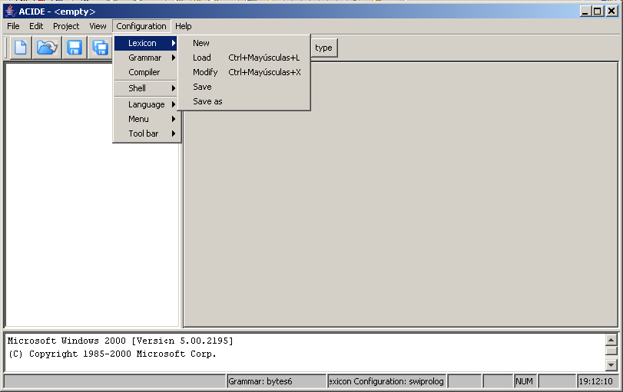

A continuación se detallan las opciones disponibles para la configuración léxica:

* **Nueva:** crea una nueva configuración de lenguaje con un nombre introducido por el usuario.
* **Cargar:** permite la carga archivos de lenguaje con extensión **xml** que se hayan guardado previamente.
* **Guardar:** guarda los cambios realizados sobre un lenguaje sobrescribiendo el archivo original.
* **Guardar Como:** guarda los cambios realizados sobre un lenguaje en un fichero distinto al original, cuyo nombre y ruta son introducidos por el usuario.
* **Modificar:** abrirá una nueva pantalla en la que podremos definir todas las partes configurables del lenguaje.

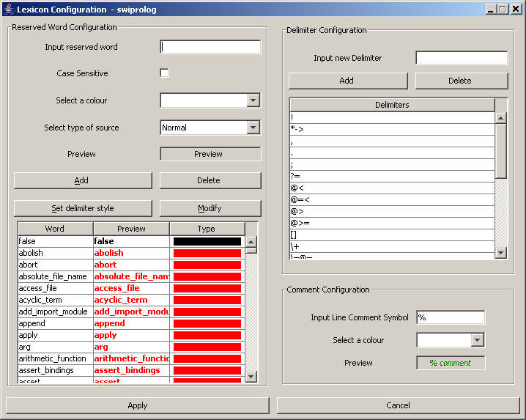

En esta pantalla encontramos 4 grandes zonas.

* **Palabras reservadas:** el usuario podrá añadir, eliminar y modificar palabras reservadas de la configuración léxica. Se mostrará la información en tablas que se podrán ordenar alfabéticamente, por tipos y por colores.
* **Delimitadores:** se muestra una lista ordenada con los delimitares almacenados y el usuario podrá eliminar o añadir nuevos delimitadores.
* **Comentarios de línea:** el usuario podrá definir un símbolo de comentario de línea y asociarle un color que se aplicará sobre las líneas comentadas en los editores, mostrando también una vista previa de una línea comentada.
* **Estilo de Delimitadores:** aplica un estilo a todos los delimitadores, de modo que la lista de delimitadores también pasará formar parte de la lista de palabras reservadas.

Al crear una nueva configuración de lenguaje nuestra aplicación genera automáticamente archivos en formato **xml** que contendrán toda la información asociada al lenguaje.

A continuación se muestra el contenido de uno de dichos archivos:

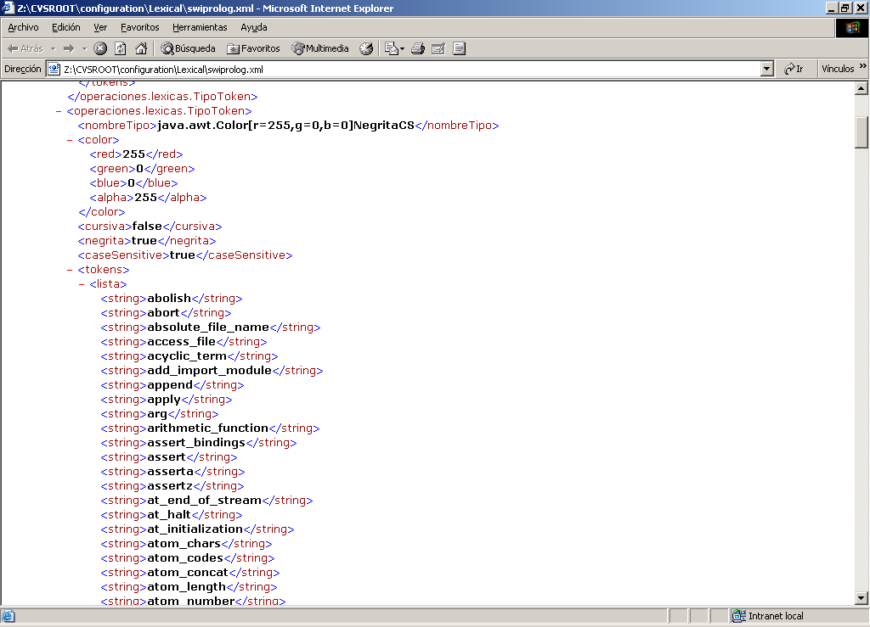

**NOTA:** Estos archivos se pueden modificar por el usuario sin necesidad de tener abierta la aplicación.

## Opción de Configuración de la Consola

Una parte de la aplicación será la consola que nos permitirá interactuar con otros programas como compiladores o interpretes.

La ventana llamada consola se visualizará en la parte inferior de la aplicación y será una ventana de entrada/salida, para poder interactuar con el usuario.

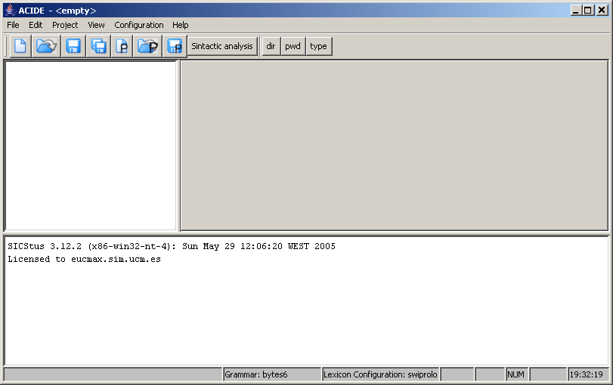

La configuración de la consola se realizará desde el menú **Configuración 🡪 Consola**, mostrando una ventana al usuario como la que se presenta a continuación:

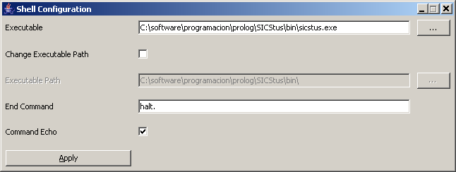

En esta pantalla tendremos que configurar una ruta donde se encontrará el ejecutable, un directorio de ejecución en caso de que sea distinto al directorio del ejecutable, así como un comando de salida para poder cerrar el flujo de datos.

La consola nos permitirá interactuar directamente con otros programas a través de la ventana asociada, pero también podremos realizar operaciones mediante las opciones de menú, como por ejemplo la opción de Ejecutar del menú Proyecto. (El resultado de la ejecución se mostrará en la ventana consola).

Otra posibilidad que tiene el usuario para interactuar con la consola es automatizar comandos definiendo nuevos botones en la barra de herramientas. Recomendamos ver la sección Configuración de barra de herramientas para mas información.

# Menú Ayuda

La última opción del menú es la ayuda del entorno, que consta básicamente de dos apartados como se muestra a continuación:

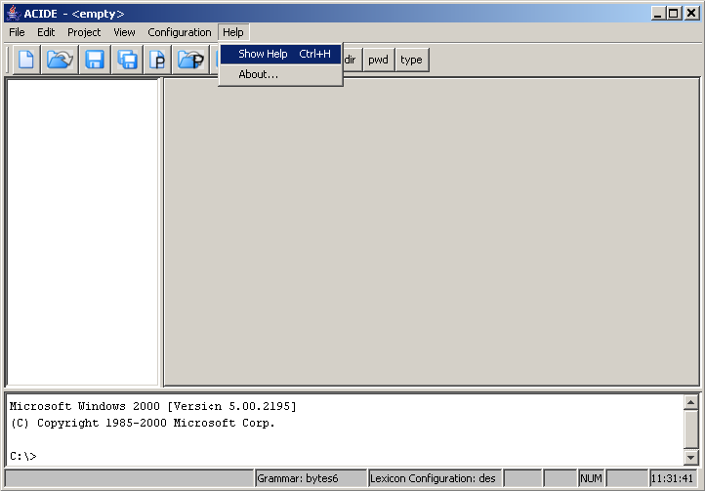

* **Mostrar ayuda:** enlaza con este archivo de manual de usuario para cualquier consulta que sea necesaria.
* **Acerca de...:** muestra una ventana con las características técnicas del programa, su versión, el sitio web oficial de ACIDE – A Configurable IDE y el nombre de las personas que lo han llevado a cabo.